**Государственное бюджетное общеобразовательное учреждение Свердловской области**

**«Колчеданская школа-интернат, реализующая адаптированные основные общеобразовательные программы»**



УТВЕРЖДАЮ:

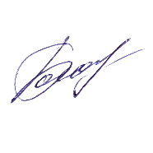 Директор ГБОУ СО

«Колчеданская школа – интернат»

______________ И.Т. Богачёва

Приказ № 93 от «21» марта 2024г.

# ПОЛОЖЕНИЕ

**об организации и проведении II дистанционной межрегиональной викторины по ПДД среди обучающихся с умственной отсталостью (интеллектуальными нарушениями)**

# Общие положения

* 1. Настоящее Положение об организации и проведении II дистанционной межрегиональной викторины по ПДД среди обучающихся с умственной отсталостью (интеллектуальными нарушениями) (далее - Викторина) определяет порядок организации, методического обеспечения и проведения Викторины, а также порядок участия в Викторине и определения ее победителей.
  2. Организаторы: государственное бюджетное общеобразовательное учреждение Свердловской области «Колчеданская школа - интернат, реализующая адаптированные основные общеобразовательные программы» (далее - ГБОУ СО «Колчеданская школа - интернат»).
  3. Основные цели и задачи Викторины:

# Цели Викторины:

* повышение эффективности работы по изучению правил безопасного поведения на дорогах;
* воспитание законопослушных сознательных участников дорожного движения;
* формирование у обучающихся культуры здорового и безопасного образа жизни.

# Задачи Викторины:

* закрепление у обучающихся знаний Правил дорожного движения Российской Федерации;
* привлечение обучающихся к участию в пропаганде правил безопасного поведения на дорогах и безопасного участия в дорожном движении;
* вовлечение обучающихся в отряды юных инспекторов движения;
* правовое, морально - нравственное и патриотическое воспитание детей — участников дорожного движения;
* накопление, сохранение и передача положительного опыта в области работы с участниками юидовского движения;
* выявление и популяризация наиболее эффективных форм и методов работы с обучающимися, в том числе работы с отрядами ЮИД.
  1. Викторина проводится на базе ГБОУ СО «Колчеданская школа - интернат» при взаимодействии с образовательными организациями.

# Организационно - методическое обеспечение Викторины

* 1. Организационно - методическое обеспечение Викторины осуществляется оргкомитетом. Состав оргкомитета формируется из числа методического объединения учителей старших классов ГБОУ СО «Колчеданская школа - интернат».
  2. Оргкомитет Викторины:
  + определяет форму проведения Викторины и продолжительность выполнения заданий;
  + разрабатывает практические задания и критерии их оценки;
  + утверждает критерии для определения победителей викторины;
  + формирует состав жюри;
  + осуществляет информационное и организационно - методическое обеспечение Викторины;
  + готовит материалы для освещения организации и проведения Викторины в средствах массовой информации.
  1. Состав жюри формируется из числа педагогических работников ГБОУ СО

«Колчеданская школа - интернат».

# Порядок организации и проведения Викторины

* 1. Сроки проведения: с 01 апреля 2024 г. по 26 апреля 2024 г. Рассылка конкурсных заданий: 01 апреля 2024 г.

Прием заявок и ответов обучающихся: с 01 апреля 2024 г. по 19 апреля 2024 г.

Обработка ответов и работа жюри: 22, 23 апреля 2024 г.

Рассылка наградных документов: с 24 апреля по 26 апреля 2024 г.

* 1. Для участия в Викторине необходимо подать заявку от образовательного учреждения

# (форма заявки прилагается).

* 1. Заявку необходимо подавать по электронной почте: [e89089149386@yandex.ru](mailto:e89089149386@yandex.ru) **с темой Викторина ПДД**

Контактный телефон оргкомитета: 89024467644 пригласить – Белова Наталья Николаевна (звонить с 9-00 до 15-00).

# Порядок участия в Викторине и определения победителей

* 1. Викторина проводится среди обучающихся 5–9 классов. Не более 5 человек от образовательной организации.
  2. Победители награждаются дипломами 1–3 степени. Остальным обучающимся будут выданы сертификаты участников Викторины; педагогическим работникам, подготовившим победителей и участников – благодарственные письма. Все документы отправляются в электронном виде на указанную в заявке почту.

ПРИЛОЖЕНИЕ № 1

# Заявка на участие во II дистанционной межрегиональной викторине по ПДД среди обучающихся с умственной отсталостью (интеллектуальными нарушениями)

Наименование образовательной организаци

Е-mail (для отправки наградных документов)

Тел.

|  |  |  |  |
| --- | --- | --- | --- |
| № | Ф.И. | Класс | Ф.И.О.  руководителя |
| 1 |  |  |  |
| 2 |  |  |  |
| 3 |  |  |  |
| 4 |  |  |  |
| 5 |  |  |  |

Принимая участие в Викторине, вы даете согласие на обработку Ваших персональных данных в порядке, установленном Федеральным законом от 27 июля 2006 года № 152-ФЗ «О персональных данных».

ПРИЛОЖЕНИЕ № 2

**Задания викторины:**

# ЗАДАНИЕ 1. Рассмотри рисунок дороги. Из каких частей она состоит?

Подпиши их названия.

# ЗАДАНИЕ 2. Где разрешено идти пешеходам? Выбери правильные варианты ответов.

# По тротуарам

# По велосипедным дорожкам

# По пешеходным дорожкам

# По обочинам

# По проезжей части

# По краю проезжей части

# По разделительной полоске

# По трамвайным путям

# По велосипедной дорожке

# По полосе для велосипедов

# ЗАДАНИЕ 3. Какой формы бывают дорожные знаки? Нарисуй формы дорожных знаков.

# ЗАДАНИЕ 4. Расположи в правильной последовательности алгоритм ожидания и посадки в маршрутное транспортное средство.

# Встань сбоку от места открытия дверей маршрутного транспортного средства.

# Подойди к месту остановки маршрутного транспортного средства.

# Подготовиться к посадке в маршрутное транспортное средство: закрыть напиток, взять в руки сложенный самокат и др.

# Совершить посадку в маршрутное транспортное средство.

# Пропустить высаживающихся пассажиров.

# Встать подальше от края тротуара.

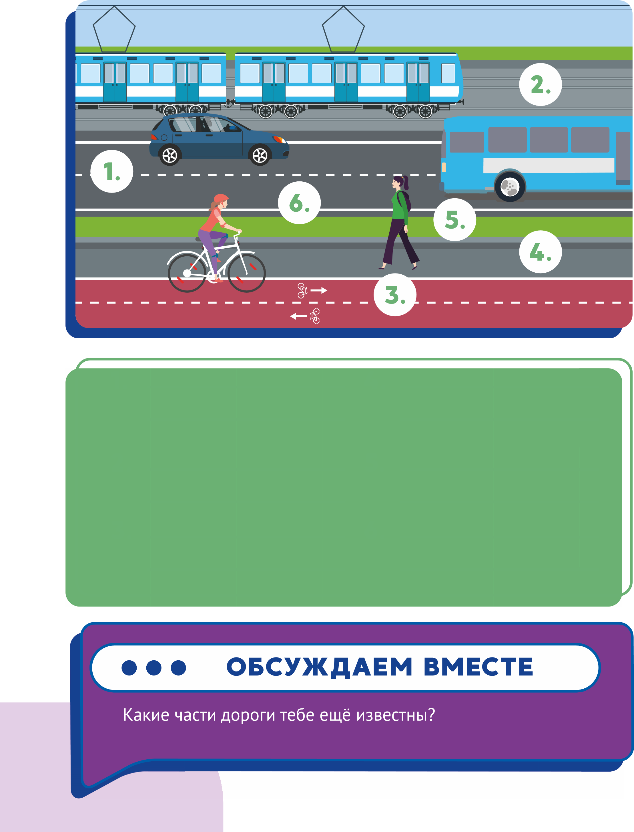

# ЗАДАНИЕ 5. Рассмотри рисунок. На каких рисунках изображены пешеходы?

**4**

**3**

**2**

**1**

# ЗАДАНИЕ 6. Какие дорожные знаки можно собрать из этих элементов? Нарисуй получившиеся дорожные знаки.

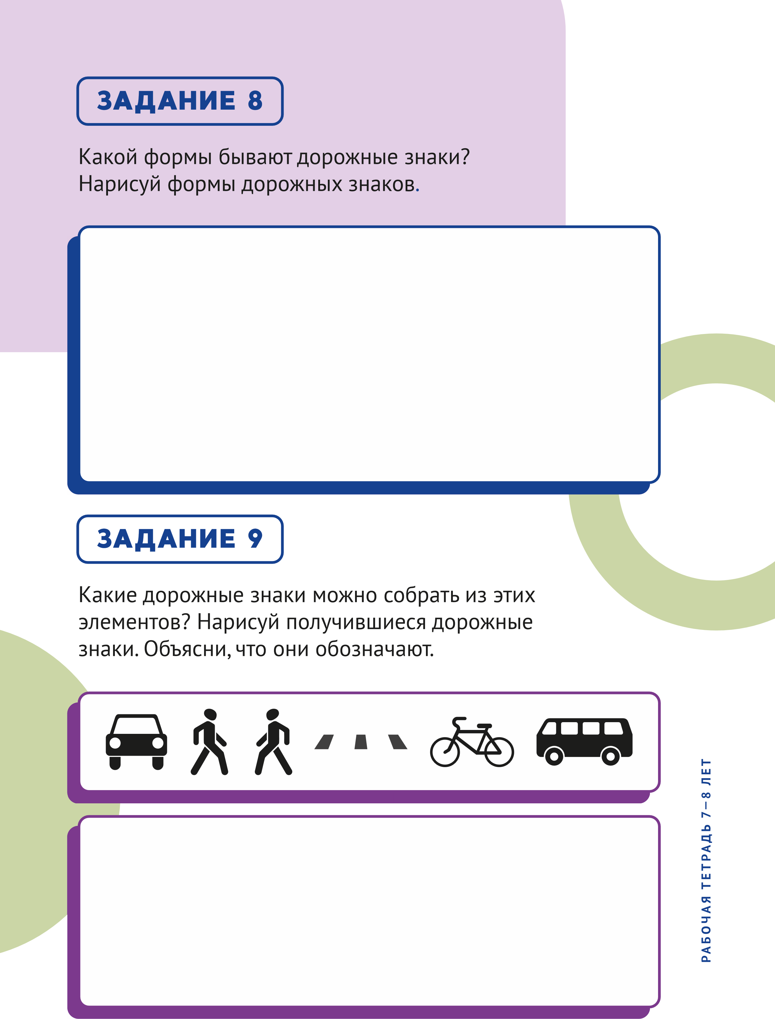

# ЗАДАНИЕ 7. Что такое средства индивидуальной мобильности (СИМ)? Выбери те рисунки, на которых изображены такие средства.

8

8

7

6

5

4

3

2

1

# ЗАДАНИЕ 8. Рассмотри рисунок. Соотнеси надпись с изображением.

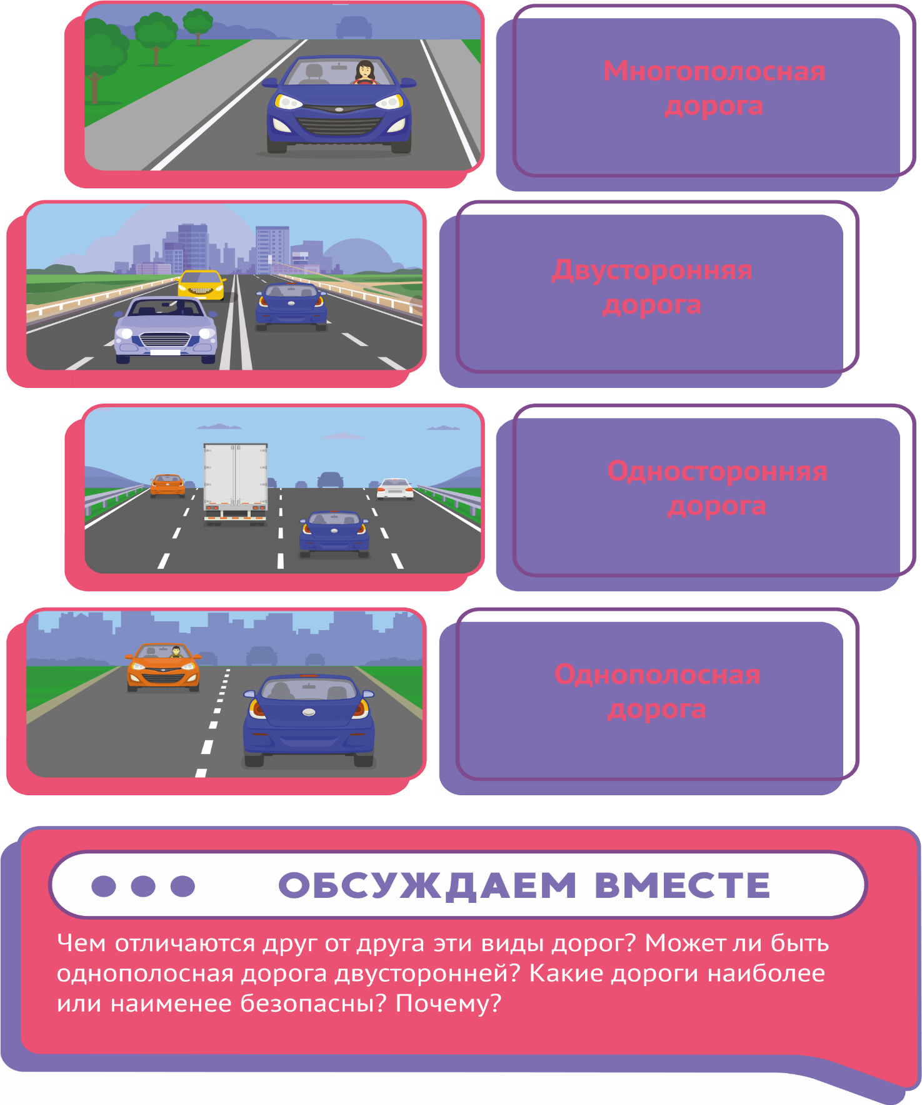

**4**

**3**

**2**

**1**

**Г**

**В**

**Б**

**А**

# ЗАДАНИЕ 9. Ты уже знаешь, что дорожные знаки бывают разных цветов и форм. Такие отличия необходимы потому, что каждый дорожный знак несет свою функцию. А сколько групп дорожных знаков существует в России?

# А) 5 групп Б) 6 групп В) 8 групп Г) 12 групп

# ЗАДАНИЕ 10. Как называются группы дорожных знаков? Выбери их названия.

# Тормозящие

# Предупреждающие

# Уступающие

# Запрещающие

# Приоритета

# Регулирующие

# Сервиса

# Позитивные

# Особых предписаний

# Фиксирующие

# Предписывающие

# Информационные

# Дополнительной информации

# Указывающие

# Велосипедные

# ЗАДАНИЕ 11. Тебе уже известны пешеходный и транспортный светофоры. Рассмотри рисунки светофоров и соедини их с правильными названиями.

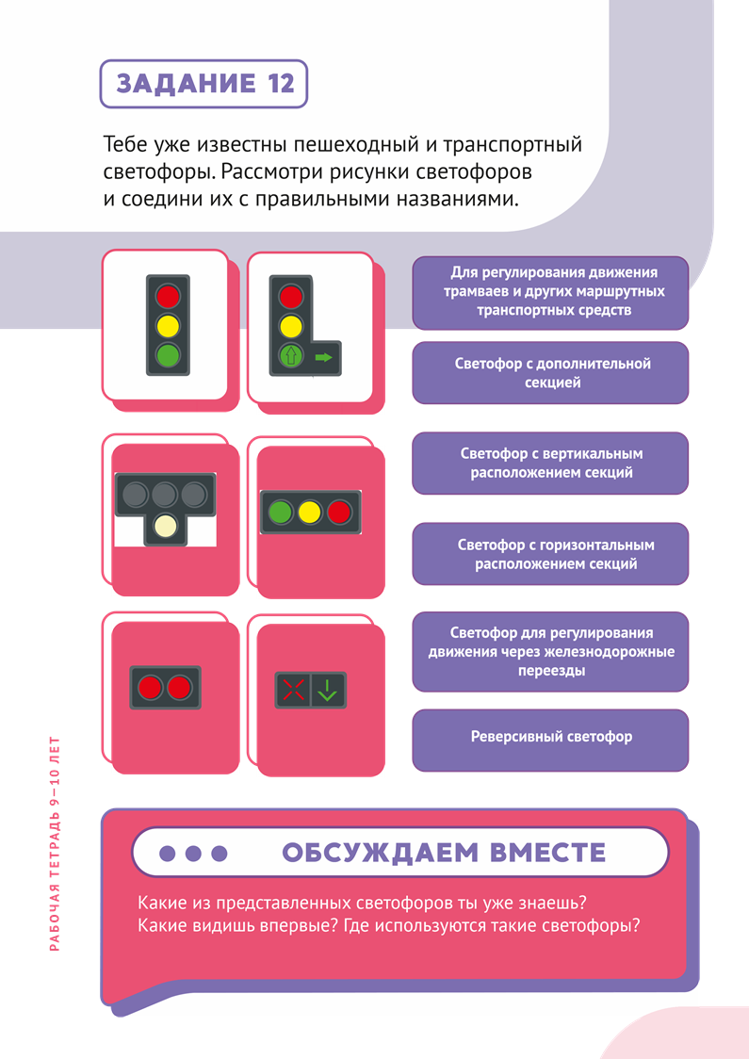

**Б**

**Г**

**Е**

**6**

**5**

**4**

**3**

**2**

**1**

**Д**

**В**

**А**

# ЗАДАНИЕ 12. Выбери какое место в автомобиле самое безопасное.

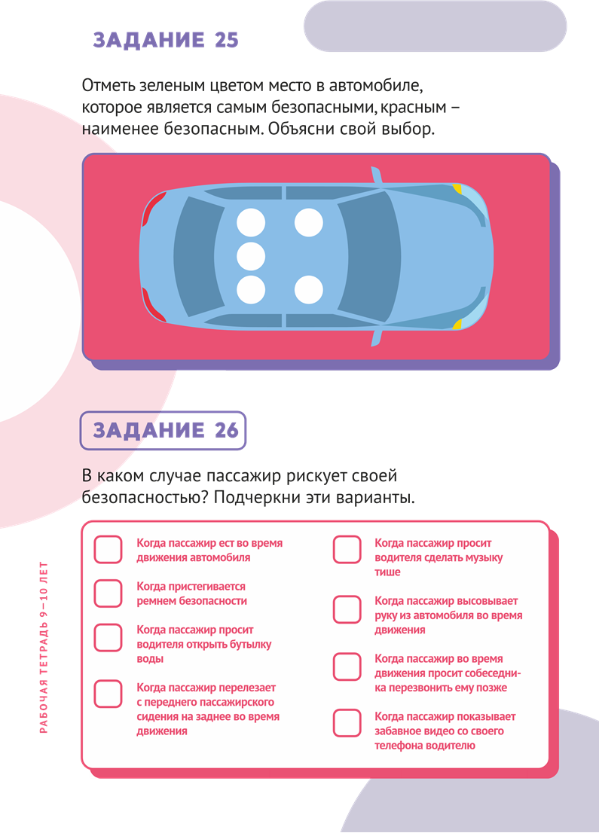

# ЗАДАНИЕ 13. В каком случае пассажир рискует своей безопасностью? Выбери предложения.

# Когда пассажир ест во время движения автомобиля

# Когда пристегивается ремнем безопасности

# Когда пассажир просит водителя открыть бутылку воды

# Когда пассажир перелезает с переднего пассажирского сидения на заднее во время движения

# Когда пассажир просит водителя сделать музыку тише

# Когда пассажир высовывает руку из автомобиля во время движения

# Когда пассажир во время движения просит собеседника перезвонить ему позже

# Когда пассажир показывает забавное видео со своего телефона водителю

# ЗАДАНИЕ 14. В каждом автомобиле обязательно должна быть автомобильная аптечка. Она способна спасти жизнь как водителю и пассажиру, так и другим участникам дорожного движения.

# Рассмотри список и выбери из него то, что не входит в комплект автомобильной аптечки.

# Раствор бриллиантовый зеленый

# Жгут кровоостанавливающий

# Салфетки марлевые медицинские стерильные

# Футляр

# Уголь активированный

# Маска медицинская нестерильная одноразовая

# Йод

# Стерильный бинт марлевый медицинский

# Перчатки тканевые

# Нашатырный спирт

# Лейкопластырь

# Устройство для проведения искусственного дыхания «Рот-Устройство-Рот»

# Ножницы

# ЗАДАНИЕ 15. Рассмотри рисунок. Какие пешеходы ведут себя не безопасно и подвергают риску других участников дорожного движения? Выбери этих пешеходов.

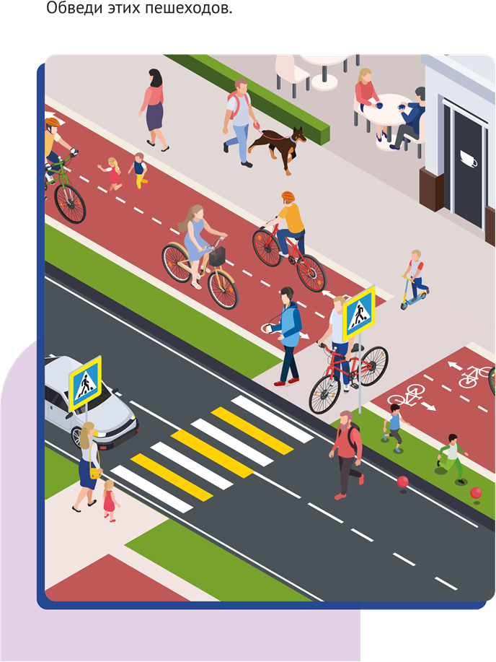

# ЗАДАНИЕ 16. Среднее время реакции водителя составляет:

# А) 1 секунду Б) 2 секунды В) 5 секунд Г) 10 секунд

# ЗАДАНИЕ 17. Во дворе дома по проезжей части дороги ехал автомобиль, навстречу ему двигались на самокатах подростки. Водитель, увидев детей, остановился. Один из мальчиков засмотрелся в телефон, не заметил автомобиль и въехал в него. После столкновения с автомобилем он ударился о капот и упал, после чего поднялся и попытался уехать с места происшествия.

# Подумай, что следовало сделать подростку и водителю автомобиля, чтобы избежать столкновения, и как им действовать после происшествия. Выбери правильные ответы.

# А) Водитель должен был заранее посигналить, чтобы обратить на себя внимание детей.

# Б) Подросток мог кататься по двору как ему удобно – преимущество у пешеходов.

# В) Мальчик должен был внимательно смотреть на дорогу и не отвлекаться на гаджеты. Дворовая дорога тоже требует внимания, это на место для игр.

# Г) Если подросток не сильно пострадал, ему можно идти домой, а водителю ехать по своим делам.

# Д) Водитель должен вызвать на место происшествия сотрудников полиции и скорую помощь, а также связаться с родителями мальчика, чтобы они прибыли на место происшествия.

# ЗАДАНИЕ 18. Для управления мопедом и скутером необходимо водительское удостоверение категории «М». С какого возраста можно получить удостоверение на право управления транспортным средством категории «М»?

# А) с 14 лет Б) с 16 лет В) с 18 лет

# ЗАДАНИЕ 19. Вспомни, что такое слепая зона. Где слепые зоны расположены на картинке? Отметь тех велосипедистов, которые находятся в слепой зоне грузовика.

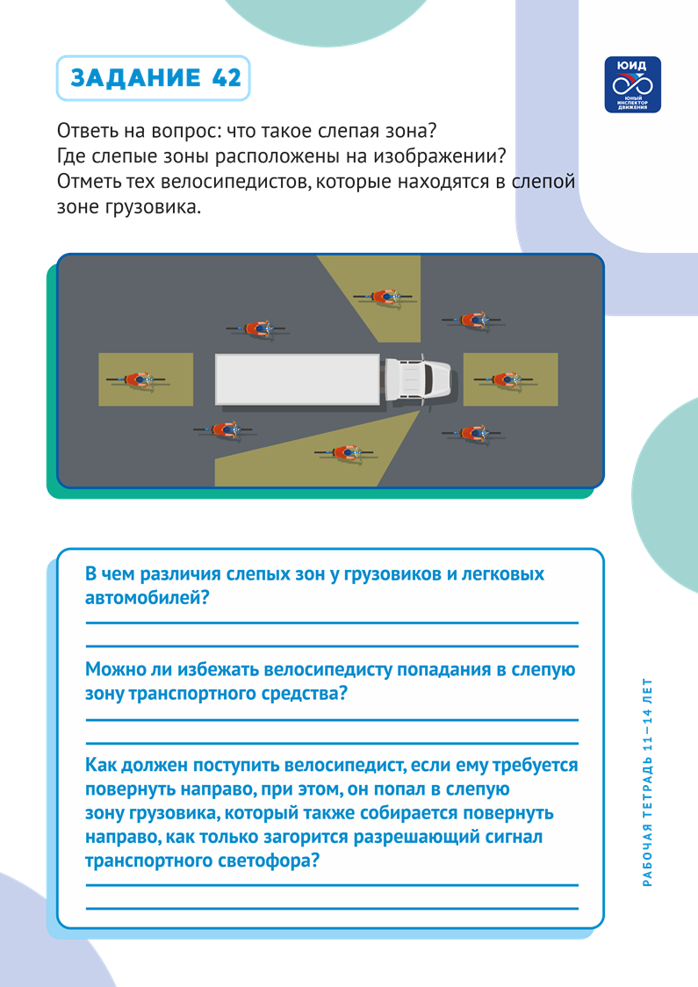

**8**

**7**

**6**

**5**

**4**

**3**

**2**

**1**

# ЗАДАНИЕ 20. Рассмотри рисунок и пронумеруй очередь пересечения перекрестка участниками дорожного движения.

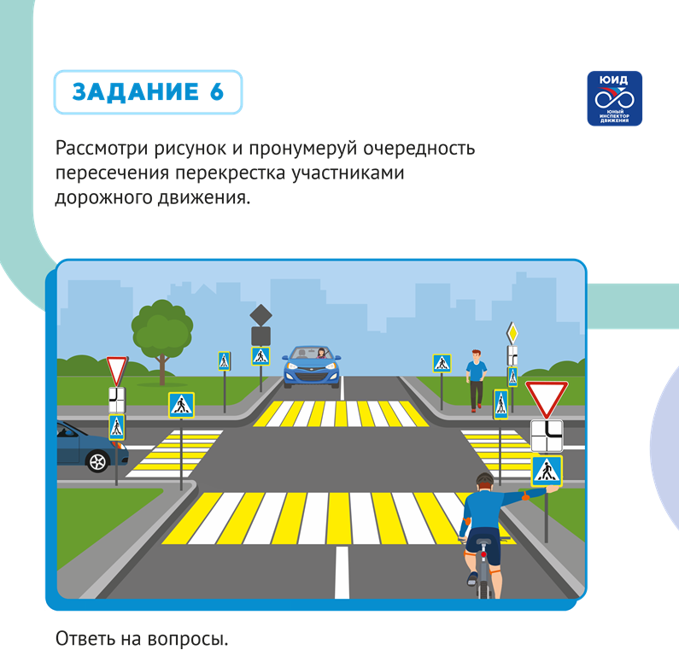

**Г**

**В**

**Б**

**А**

# ЗАДАНИЕ 21. Одень велосипедиста так, чтобы он был защищен при падении и заметен водителям в темное время суток.

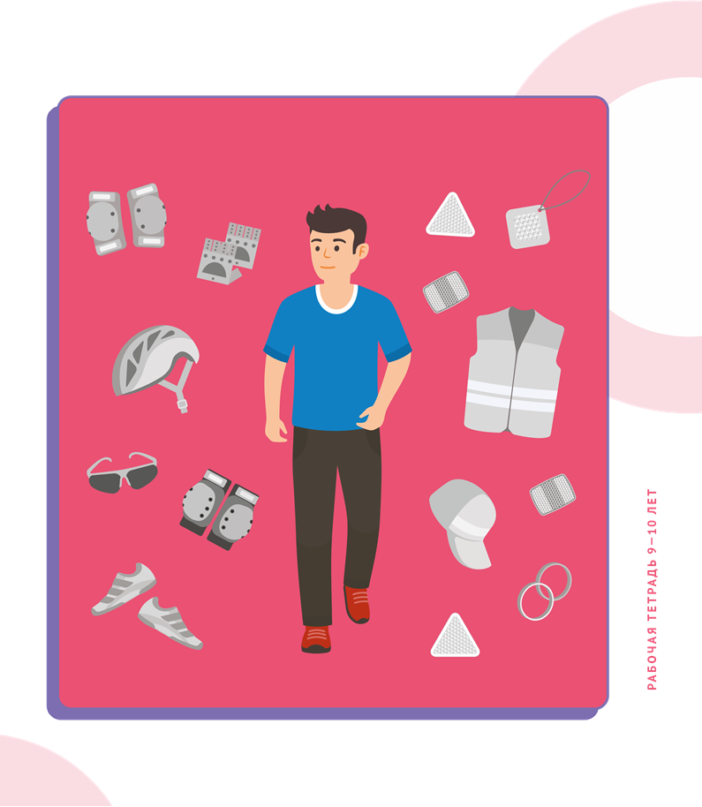

**14**

**13**

**12**

**11**

**10**

**9**

**8**

**7**

**6**

**5**

**4**

**3**

**2**

**1**

ПРИЛОЖЕНИЕ № 3

БЛАНК ОТВЕТОВ

Выполнил (Ф.И. обучающегося) Класс

Наименование образовательного учреждения

|  |  |  |  |  |  |
| --- | --- | --- | --- | --- | --- |
| **1** | | **2** | **3** | | **4** |
| 1.______________________  ________________________  2.______________________  ________________________  3. _____________________  ________________________  4. _____________________  ________________________  5. _____________________  ________________________  6.______________________  ________________________ | |  |  | |  |
| **5** | | **6** | | | **7** |
|  | |  | | |  |
| **8** | | **9** | **10** | **11** | |
| А  Б  В  Г | |  |  | А  Б  В  Г  Д  Е | |
| **12** | **13** | **14** | **15** | **16** | 17 |
|  |  |  |  |  |  |
| 18 | 19 | 20 | 21 |  |  |
|  |  | 1.  2.  3.  4. |  |  |  |